**HU - CIERRE DE SESIÓN**

|  |  |
| --- | --- |
| **HISTORIA DE USUARIO** | **AREA:** Sistemas |
| **CÓDIGO/NÚMERO:** ACD-H02 | **NOMBRE HISTORIA:** CIERRE SESIÓN |
| **CLIENTE/USUARIO:** Administrador | **RESPONSABLE DEL DESARROLLO:** Team Developer |
| **PRIORIDAD EN NEGOCIO:** Alta | **ITERACIÓN:** 1 |
| **RIESGO EN DESARROLLO:** Alta | **PUNTOS ESTIMADOS:** |
|  | **PUNTOS REALES:** |
| **DESCRIPCIÓN:**  **Como** administrador **quiero** salir del sistema **para** poder terminar con mi proceso del dia | |
| **CRITERIOS DE ACEPTACIÓN:**   1. Haber iniciado una sesión con éxito. | |

MODELADO DEL PROCESO

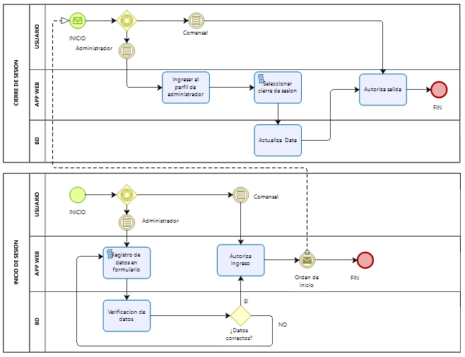

DESCRIPCIÓN DEL PROCESO

El inicio de este proceso dependerá del proceso “Inicio de Sesión”.

El usuario de tipo “administrador” podrá salir del sistema siempre y cuando tenga una sesión activa en el mismo. El usuario de tipo “comensal” tendrá salida libre, ya que no necesita permisos ni tiene restricciones, para ingresar previamente a la aplicación web.